**冀北实验室管理系统**

**问题总结汇报**

普华讯光（北京）科技有限公司

2017-07-12

目录

1 系统问题汇报总结（需周博士进行确认） 3

1.1 实验室人员规范操作即可解决问题 3

1.2 实验室需求变更问题 5

1.3 实验室新需求 10

1.4 实验室人员需求未反馈明确导致系统出现问题数 11

1.5 系统早已经解决问题 15

1.6 系统造成问题数 16

1.7 不是问题数 28

1.8 其他问题 30

# 系统问题汇报总结（需周博士进行确认）

本次周博士及各实验室依次汇报系统问题。

问题数：共51个

其中：

|  |  |  |  |  |  |
| --- | --- | --- | --- | --- | --- |
| 问题分类 | 总数 | 可修改 | 不修改 | 已经修改 | 需要确认 |
| 实验室人员规范操作即可解决 | 3 |  | 3 |  |  |
| 实验室需求变更 | 11 | 10 | 1 |  | 3 |
| 实验室新需求 | 5 | 1 | 3 | 1 |  |
| 实验室人员需求未反馈明确导致系统出现 | 5 | 3 | 2 |  | 1 |
| 系统早已经解决 | 2 |  |  | 2 |  |
| 系统造成 | 17 | 17 |  |  | 2 |
| 不是问题 | 6 |  | 6 |  |  |
| 其他问题 | 2 |  | 2 |  |  |

备注：由于相关问题重复提报本次只汇总为一个，例如分页的问题

## 实验室人员规范操作即可解决问题

1. 当填写数据后，就可以计算出来误差

开发答复：目前EXCEL的数据录入也需要当前表格失去焦点后才能计算出来误差，系统也是这样的。目前系统已经实现了TAB键移动实现误差自动计算。不予修改

1. 误差小数位数等不显示

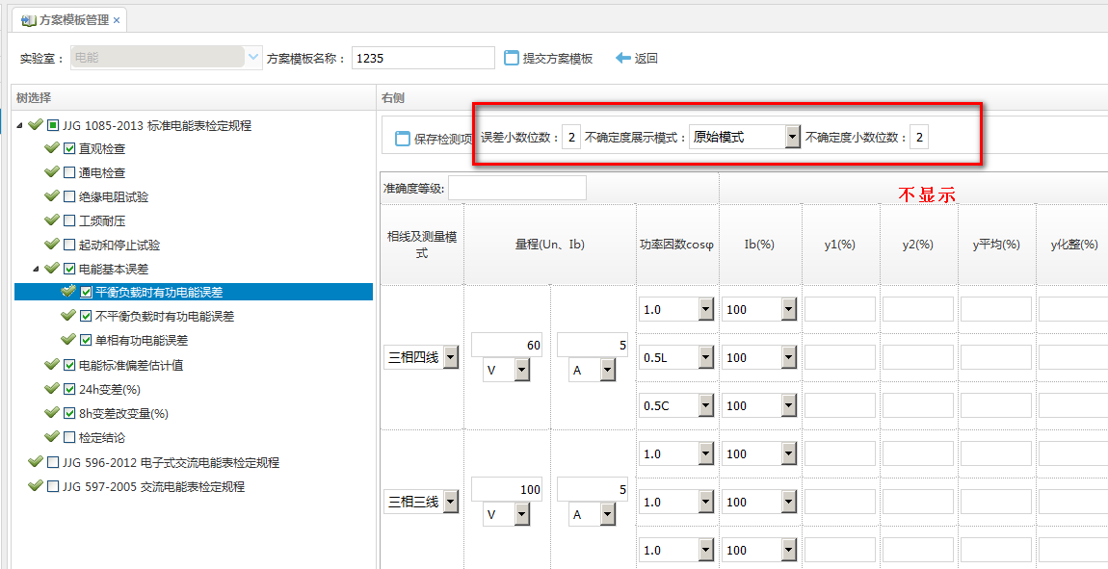

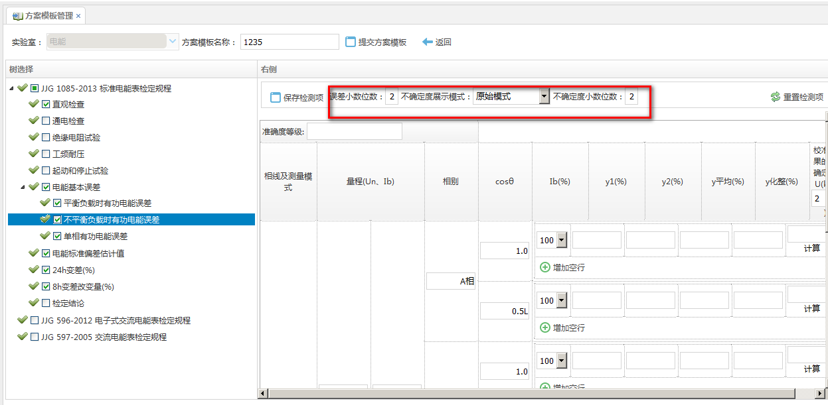

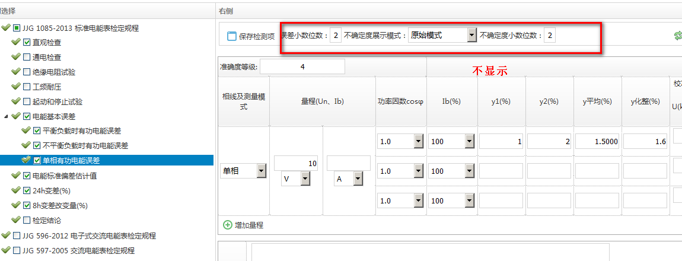

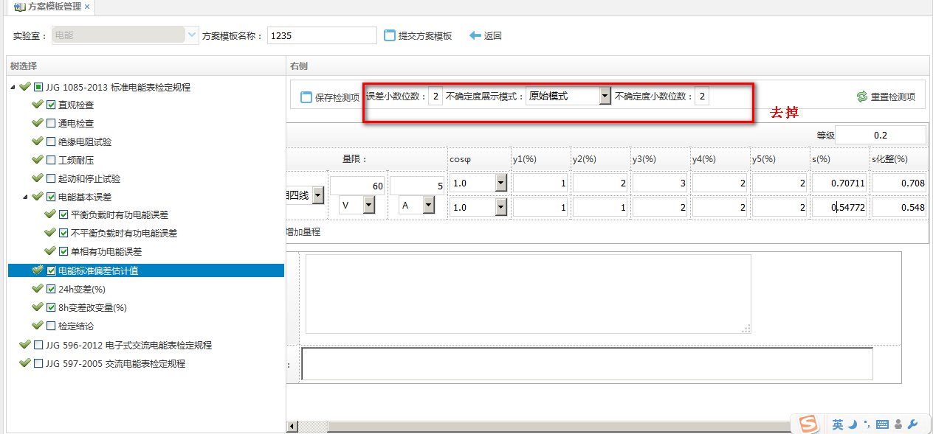

开发答复：这里是公共区域，因为大部分实验室是需要控制误差的小数位数的。因此电能实验室不用可不用管，不需要修改。

1. 重置功能将全部表格都清空了，希望增加删除功能

开发答复：因为影响数据安全，不支持删除功能。

## 实验室需求变更问题

1. 平衡负载中的y化整，改名为γ，去掉化整 马成

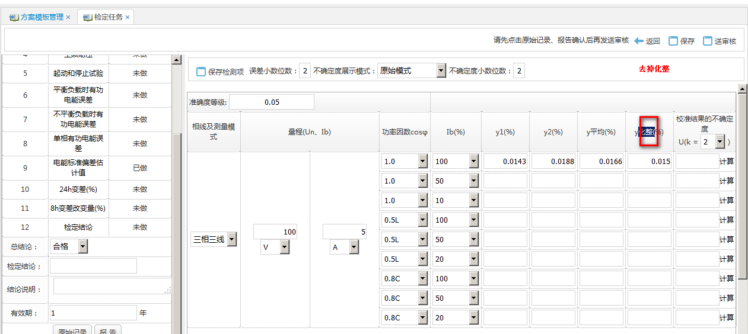

开发答复：原来的需求是带有化整下标的，将进行修改。

1. 24h变差（%）和8h变差改变量（%）中报告中中如果没有填写数字的话，要标示成/如下图，并且需要将方框中内容右移动一点 刘清霞

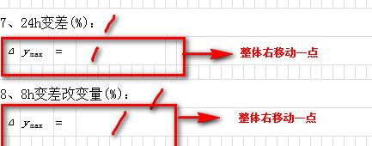

开发答复：原来的需求并未提出，将进行修改。

1. 检定项目之间去掉空行

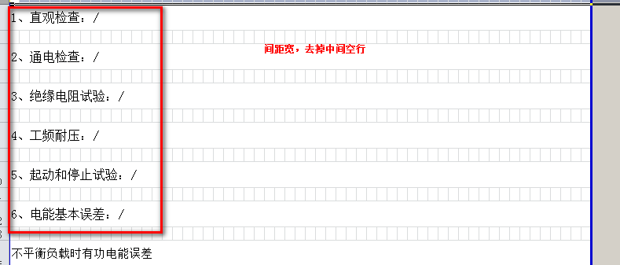

开发答复：如果去掉所有都会去掉，其他实验室一样，需要确认

1. 地点可以默认值 谢承忠

* 受理单位：华北电力科学研究院有限责任公司

电能实验室张春雪：电研大厦Ａ座７１１　电研大厦Ａ座７１２；数表三相许琦、数表单相施冉：电研大厦Ａ座７１２

指示仪表实验室薛凤琴：电研大厦Ａ座７１３；直流实验室王婷、赵晶：电研大厦Ａ座７１５；互感器实验室　张芃：电研大厦Ａ座７０９

* 受理单位：冀北电力有限公司计量中心:

电能实验室张春雪：计量中心309电能实验室计量中心310电能实验室

开发答复：将进行修改

1. 原始记录和报告中标准器信息的有效期至的格式应该为xxxx-xx-xx，间隔为-

开发答复：当初参考的597-2005规程的日期格式是/，所以系统也是这样设置的，如果确认开发将进行修改。

1. 指示仪表实验室1005-2055规程中示值误差的额定电压由下拉列表改成文本框 马成

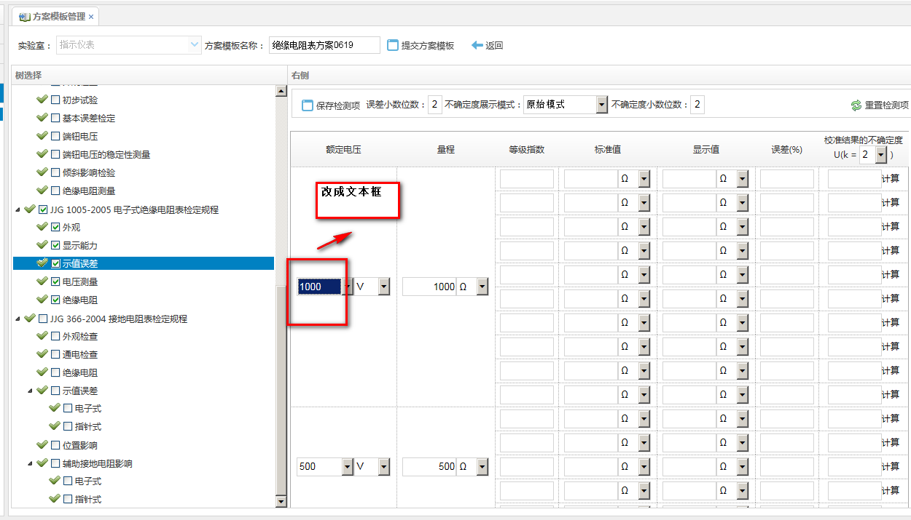

开发答复：如果确认开发将进行修改。

1. 检定时：结论说明为其他说明，校准时为校准说明 刘清霞

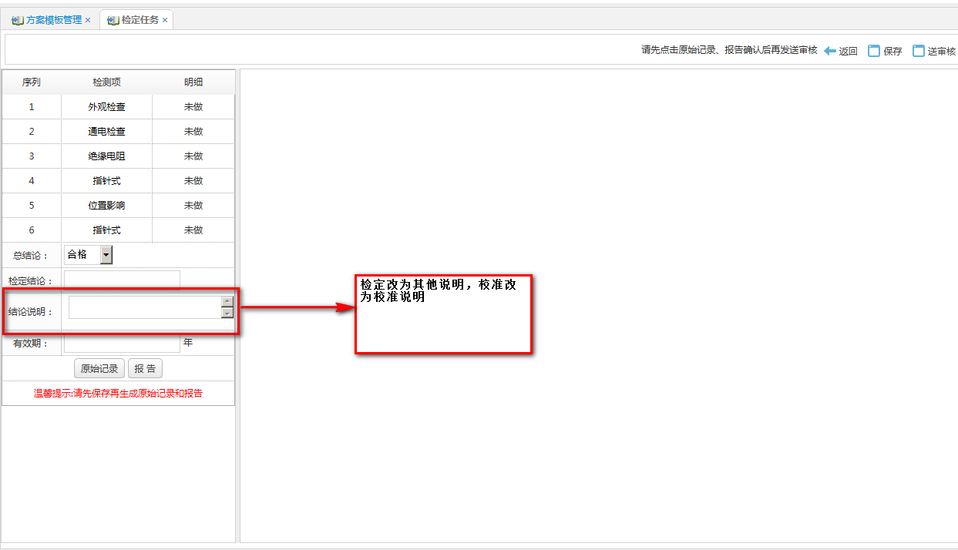

开发答复：如果确认开发将进行修改。

1. 在检定原始记录中将检定及说明改为检定结论：其他说明：如下图 刘清霞

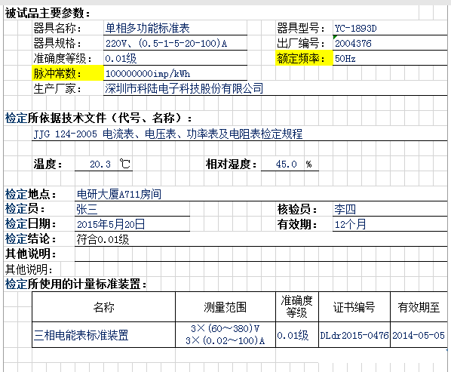

开发答复：如果确认开发将进行修改。

1. 点击同意送批准没有反应 谢承忠

开发答复：原先是本实验室检定本实验室审核，后来周博士要求有资质的人员才能审核，程序进行修改后未及时测试导致此问题。

1. 审核时间太长

目前操作复制，需要反复操作原始记录和报告页面，希望在预览情况下同时查看原始记录和证书。

开发答复：请明确到底想怎么看，才能进行程序修改。因为此处已经修改一次。

1. 电能实验室上传按钮去掉

开发答复：上传与发送审核功能不同，如果去掉一旦上传出错无法重新上传需要驳回才可；不修改

## 实验室新需求

1. 数表单相反向值没有自动计算出来（已解决）

开发答复：原先是辅助量程下3个点值，6月要求4个值的时候能够计算追加最大反向值。

反向值实验室6月份提出来的新需求，而且6月份已经实现。如下图

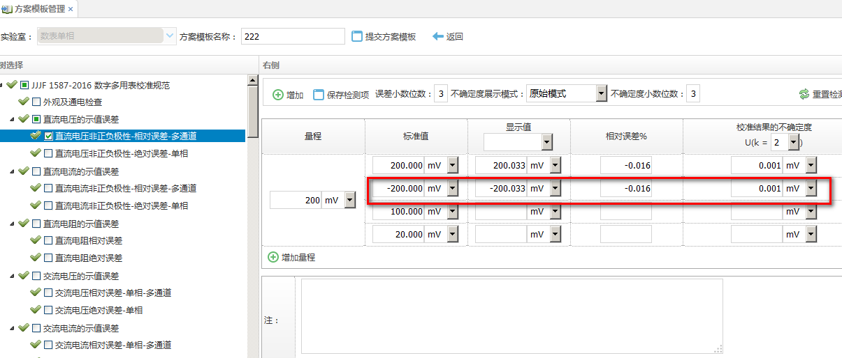

1. 在方案管理中，不同量程要做到将误差、不确定度的小数位数设定好。在实验室录入数据环节只关注试验数据填写即可

开发答复：数表单相此规则在原型评审时未提出，系统上线后也未及时反馈不满足他的方案需求，只是在20170710会议上才提出来。另外各实验室的各规程，即使同一规程在不同情况都是不一样的，我们无法实现数表单相的特殊化。在实验室录入环节已经能够支撑他不同的量程小数位数不同。

1. 数表三等实验室打印excel调整比较多，希望系统能够实现分页根据实际情况自动调整

开发答复：实验室无法总结出明确的规则，不支持；实验室检定人员调下分界线进行保存即可与原来的execl操作比没有区别并没有增加工作量，赵工那边看到也是一份不需要调整的报告。相反我们已经自动给出调整模式，应该比以前操作少一步。

1. 上传支持word，同时实现审核和批准环节的电子签名开发答复：之前沟通说以后都统一execl了，系统是基于excel实现了，实现了报告的录入和上传。请实验室人员将word转化成excel进行上传。
2. 实验室检定环节希望原始记录和证书都能看到

开发答复：以前只需要看原始记录即可，现在新增加了审核之后在实验室检定环节看证书的需求。如果确认将进行修改。

## 实验室人员需求未反馈明确导致系统出现问题数

1. 不确定度页面进行修改，区别绝对不确定度（uA、uB、uC、U）和相对不确定度（uArel、UBrel、UCrel、Urel）其中相对不确定度uArel在文本框后面追加%，要求uB uC、U、扩展不确定度为；绝对不确定度计算出来是什么就是什么，不用指数形式展示。合成不确定度和扩展不确定度都是有效数字位数为2位（只入不舍）。“扩展不确定度为”默认等于合成不确定度，但是可以选择是%还是指数形式展示。

开发答复：

我们曾看到标准设备的上级检定报告/校准报告中都是指数形式，也是数表三实验室同意的，周博士并未及时。为了满足报告的展示需求，目前我们需要明确的规则。

问题点：每个值的有效位数是多少，取舍规则也是只入不舍吗？请帮忙分析下图：互感器试验室负荷仪中以下两个不确定度是绝对不确定度还是相对不确定度？同样的符号不同展现形式和实验室会议上说的规则不同。

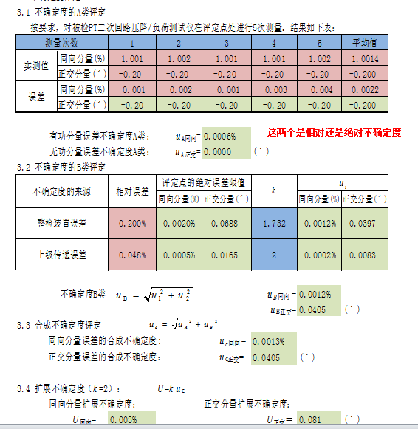

1. 数表三变送器项目的通道顺序可以进行调整，因为不同的设备通道类别不同

开发答复：原来没有提此规则，与现在规则冲突，因此无法解决。建议数量不多的话采用数据上传的方式实现。

1. 电能y改为γ，格式斜体 刘清霞

平衡负载时有功电能误差、不平衡负载时有功电能误差、单相有功电能误差、电能标准偏差估计值、24h变差（%）、8h变差改变量（%）中所有的y改为γ，格式斜体，对原始记录和报告要进行对应修改。

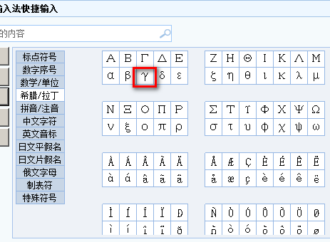

开发答复：因为和y即为相似，系统上线2017-04上线后后实验室未及时反馈问题，是在2017-07-10上才反馈的。将进行修改

1. 直流实验室中JJG 315-1983 直流数字电压表试行检定规程误差有误，应该为：误差=（标准值-实际值）/实际值*100%

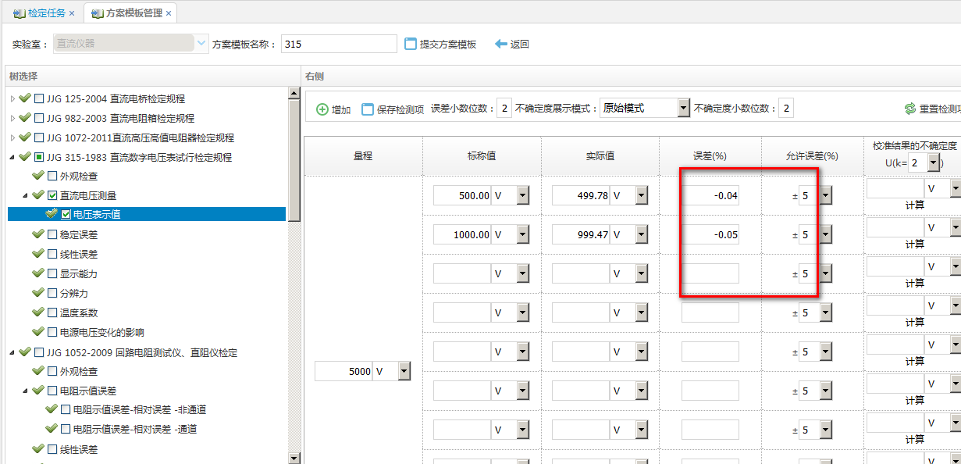

开发答复：需要直流实验室再次确认，才能进行修改。因为同样的规程，在不同的实验室算法有时候不一致。

1. 能够实现自动识别超差点

开发答复：没有能明确统一的规则，不支持

## 系统早已经解决问题

1. 数表三仪置页眉打印在数据上的问题

解答：此问题5月份发现，在6月份已经解决，只要重新点击原始记录和报告即可。见下图对比

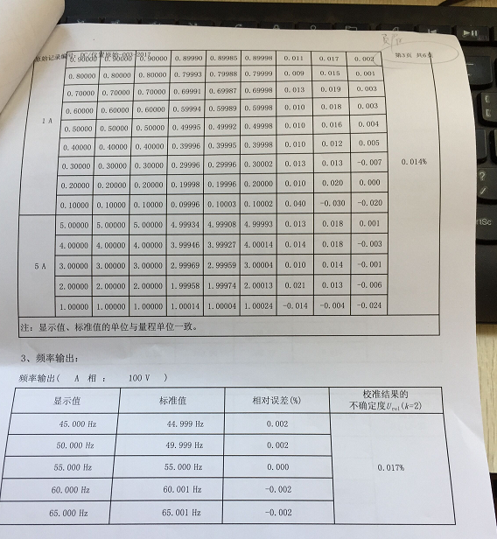

图 1-数表三仪置5月份生成7月份打印

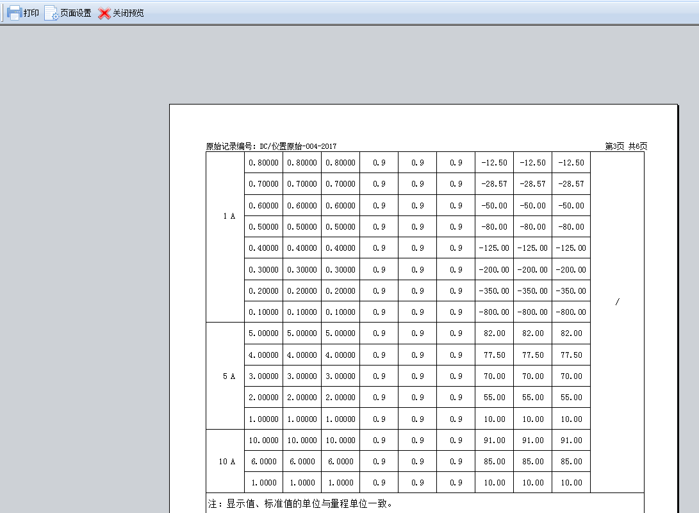

图 2-数表三仪置7月份系统生成展示

1. 电阻单位没有实现联动

此问题6月份已经解决

## 系统造成问题数

1. 周博士提出原始记录和报告中字体、行间距、检定项目间隔等未按要求

开发答复：

原五个实验室在数据页宽度上并不统一，我们是本着五个实验室统一原则做的报告，在同一个模板上实现的五个实验室统一。

原始记录情况答复：现原始记录误差和不确定度列两列，但是原检定证书原始中没有不确定度列，原校准证书中没有误差列。所以现原始记录的列是比原来实验室多列了，加上五个实验室数据有长有短，不能完全按照12号字体，如果12号字体就有可能表头和数据显示不全。

检定证书/校准证书答复：基于比原始记录列少的情况，可以设置成12号字体，但是会出现个别数据显示不全，报告生成后需要进行手工调整。

1. 校准原始和证书，统一将校准员、核验员改成校准、审核如图：

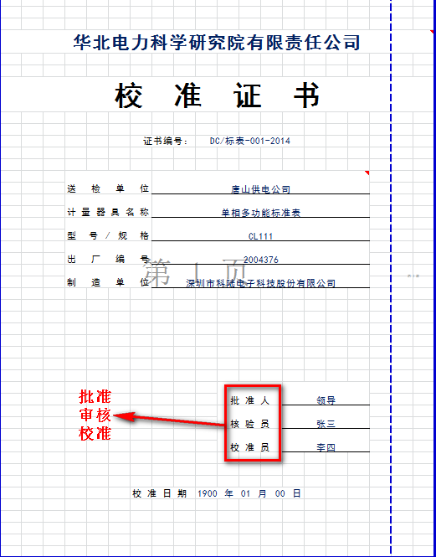

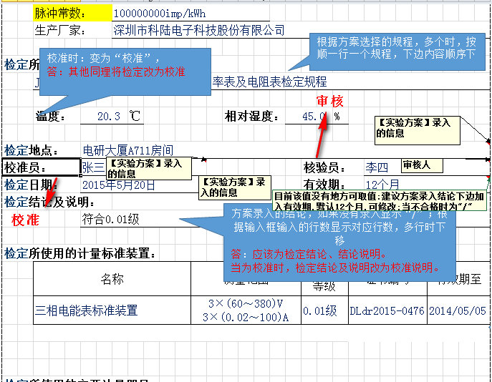

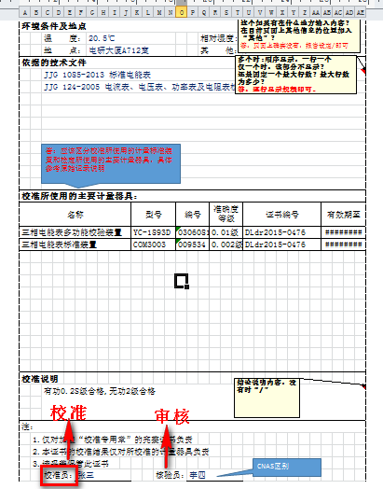

1. 上下左右键移动录入数据

开发答复：现在部分实现了上下左右键的移动。另外一部分是否能够实现需要确认开发评估开发难度和工作量，目前系统支撑tab键的逐行移动。

1. 电能实验室相关检定项目去掉小数位数 马成

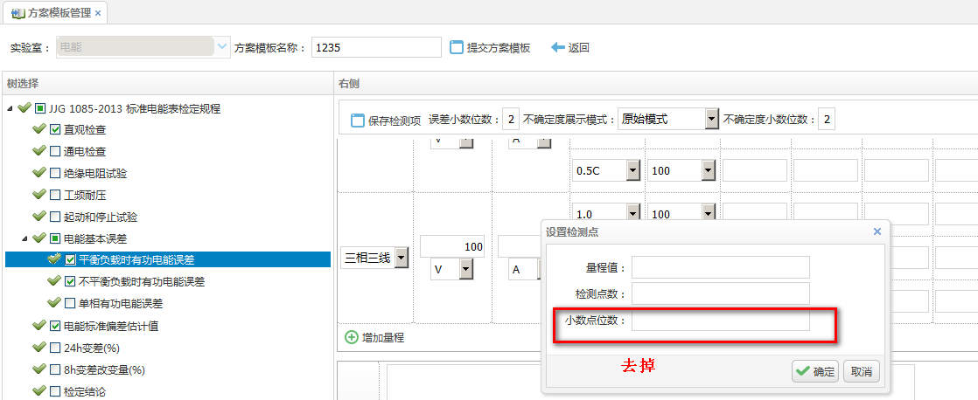

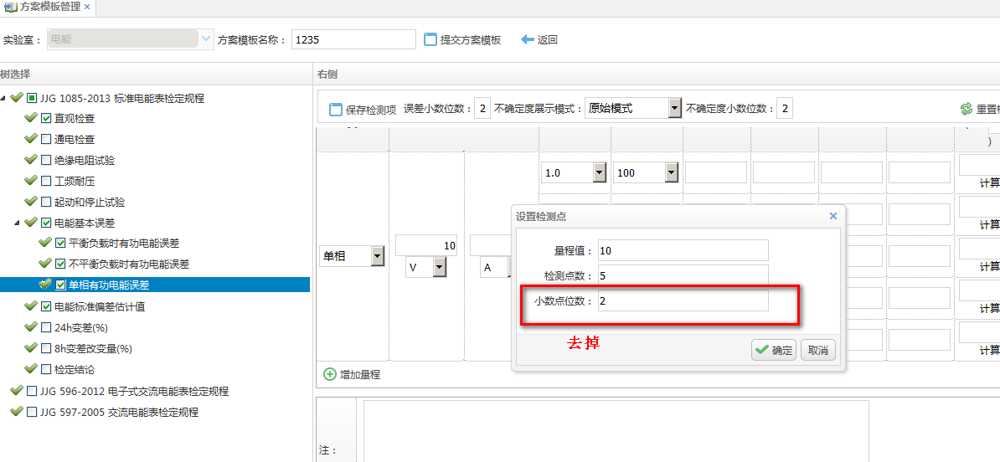

开发答复：将进行修改

1. 等级改为准确度等级，并统一放到左边 马成

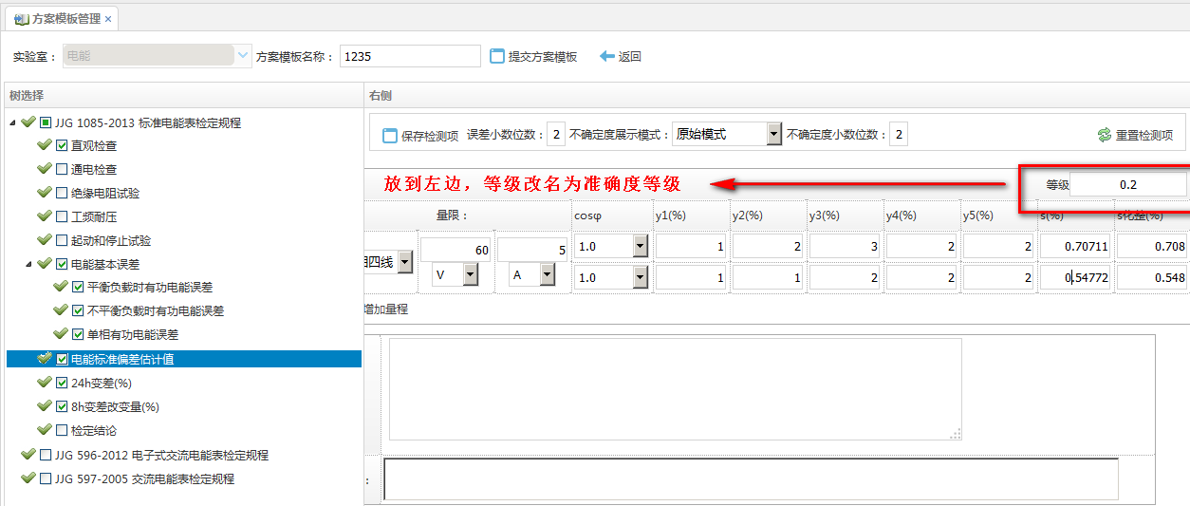

开发答复：将进行修改

1. 不平衡负载γ化整应该比准确度等级多一位 马成

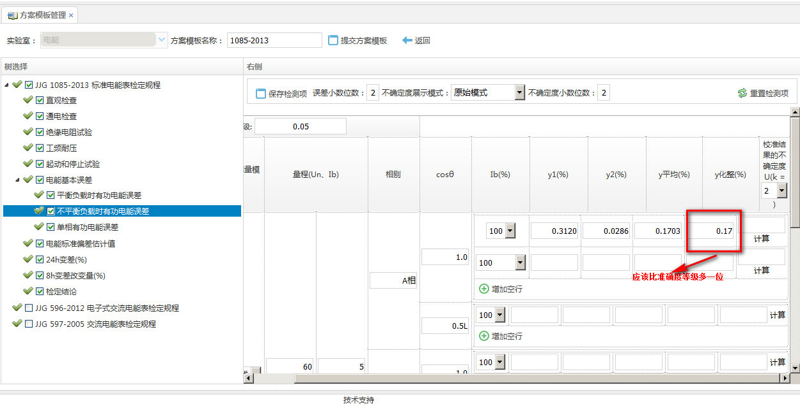

开发答复：将进行修改

1. 所有cos为正体，其后的字母为斜体 刘清霞

开发答复：将进行修改

1. 不平衡负载证书中Ib中取得原始记录的值是错误的 白涛

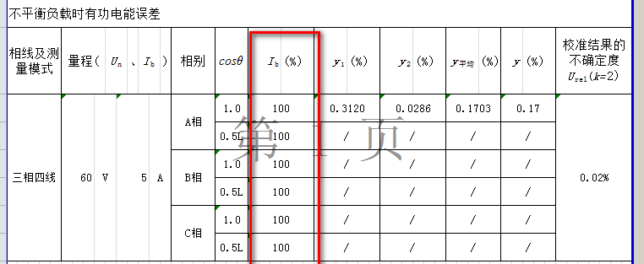

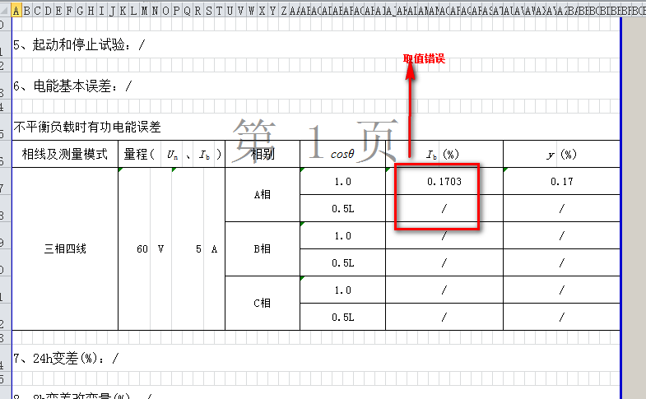

开发答复：将进行修改

1. 电能标准偏差估计值数字重复 马成

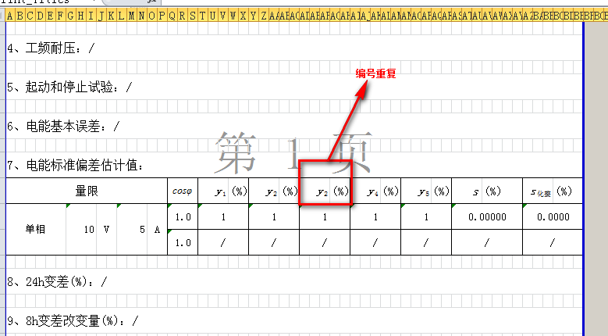

开发答复：将进行修改

1. 原始和报告中8h变差改变量（%）根据规程改为8h误差改变量（%）马成

开发答复：将进行修改

1. 24h变差（%）和8h变差改变量（%）中原始记录中如果没有填写数字的话，要标示成/如下图。刘清霞

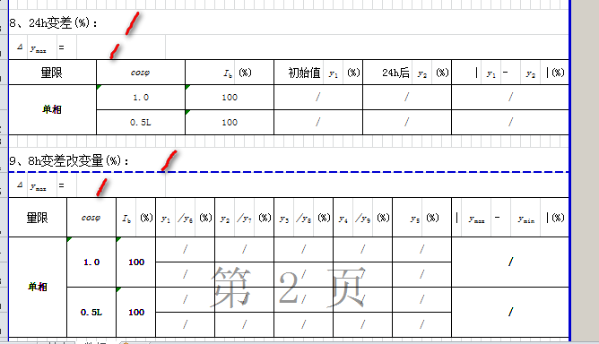

开发答复：将进行修改

1. 原始记录中平衡负载时有功电能误差前两列要窄一点，原始记录和报告都要做相关修改。程博

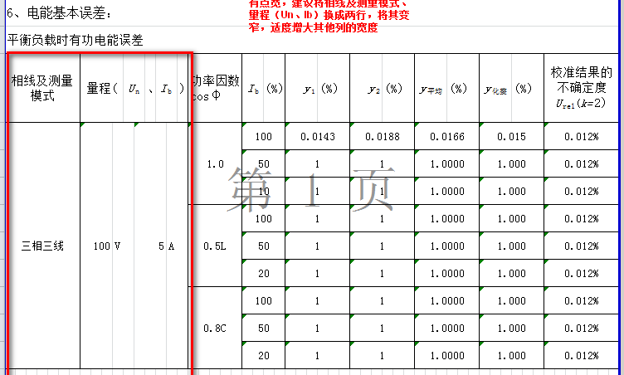

开发答复：需要开发确认后进行修改

1. 不平衡负载时有功电能误差和电能标准偏差估计值列宽度修改，原始记录和报告都要做相关修改

将量程（Un、Ib）变成两行展示，适度增加cos的宽度，量程中的内容：例如单相10V5A,换成两行展示，适度增加cos等列的宽度 程博

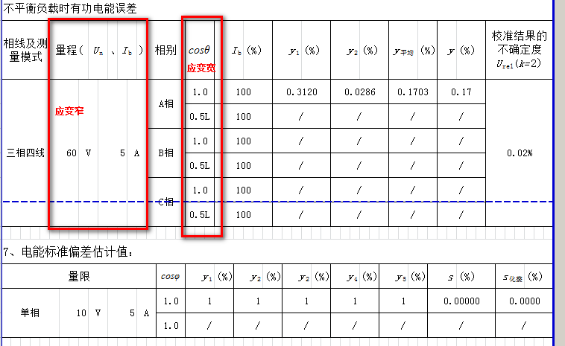

开发答复：需要开发确认后进行修改

1. CNAS校准证书的信息页的页码展示有问题。 刘清霞

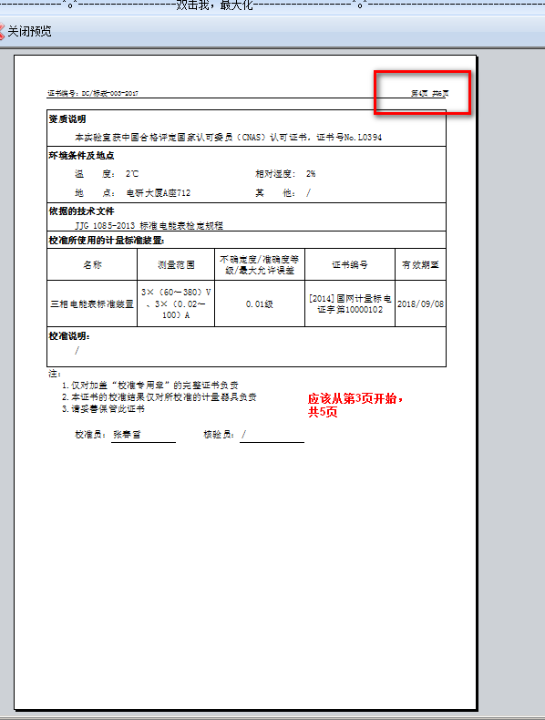

开发答复：需要开发确认后进行修改

1. 去掉下一步按钮 谢承忠

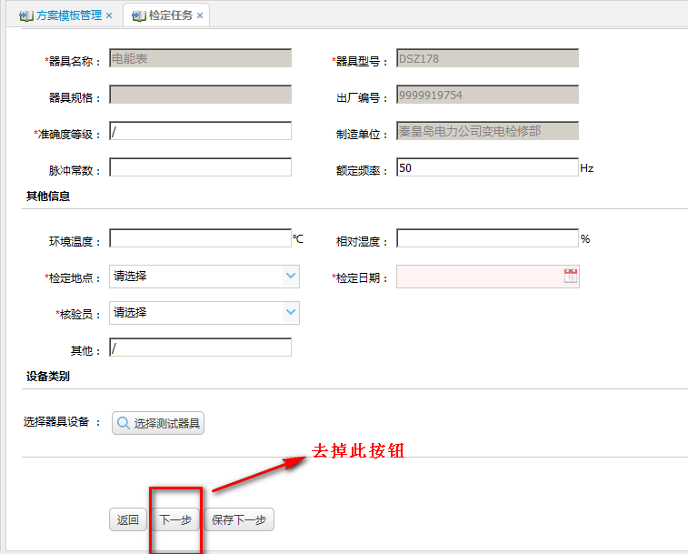

开发答复：将进行修改

1. 电能实验室脉冲常数追加单位后缀imp/kWh，并在原始记录和报告中显示出来 谢承忠修改页面，刘清霞修改报告

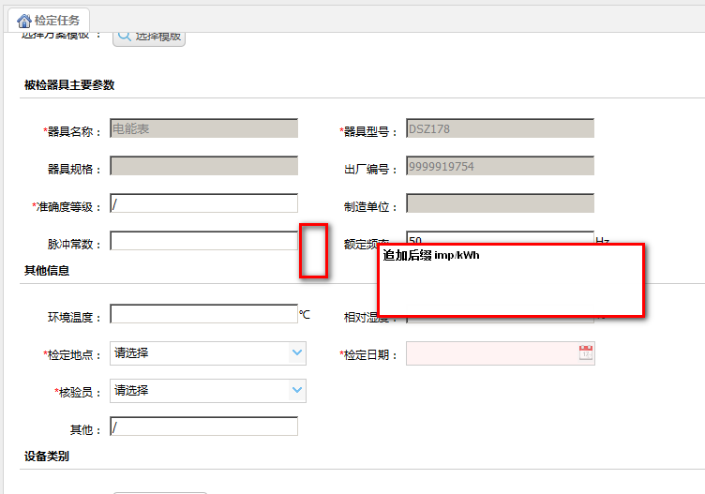

开发答复：将进行修改

1. 报告信息查询有误，周博士反馈对流程的状态查询不对 谢承忠

开发答复：我方将彻查问题原因，进行修改

## 不是问题数

1. 指示仪表送审核了，周博士看不到，见下图

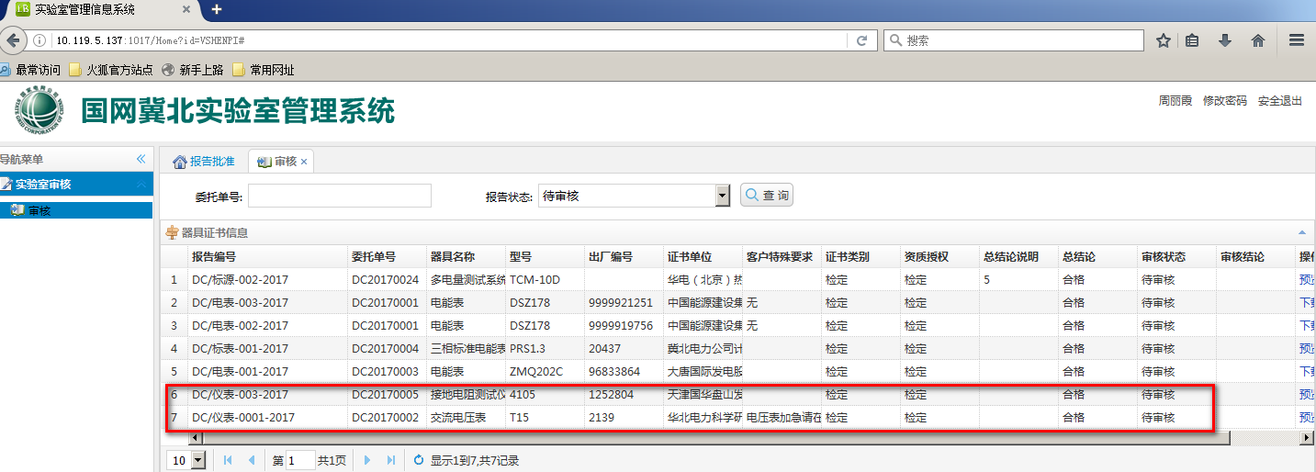

1. 标准器具选择界面希望直接选择，不用点击准确度等级，追加准确度等级、证书编号、证书有效期字段

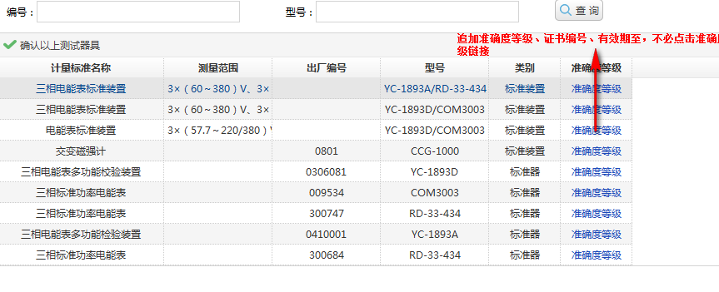

开发答复：因为要求考虑一个标准器下会有多个等级和证书同时有效的情况，所以只能选择

1. 发现原始记录和报告中信息页的计量器具的编号出现了换行

开发答复：因为这个比较长，解决方案，出现这样的缩小显示，是否可以接受，但是一旦设定缩小显示，不论多长都会缩小，所以不建议改，出现这种特例建议手工调整一下，毕竟这种是少数。另外扩宽了此表格其他表格将变窄。

1. 指示仪表实验室需要使用IE浏览器才能工作

开发答复：由于指示仪表电脑有点特殊，所以只能使用ie浏览器工作，但是不影响其正常工作。

1. 是否可以撤回待审核的文件

开发答复：由于文件审核不通过驳回即可，另外实验室需要撤回待审核的文件，需要判断领导是否打开正在审核的文件，需要领导点击撤销审核，实验室才能撤回，所以增加了领导的工作量，不予解决。

1. 报告打印环节，报告封面不全

开发答复：不会出现封面不全的现象，需要赵工进行演示

## 其他问题

1. 电脑启动较慢

开发答复：电脑硬件问题与系统无关，还是需要大家彻查一下。

1. 每次打印委托单需要设置成横向，能否一次设定好，不用调整

开发答复：在我们的笔记本和赵工的笔记本上设定好后，以后就可以使用了，因此我们判断是赵工台式机打印机驱动未装好等问题导致的，需要相关专业人士协助解决。